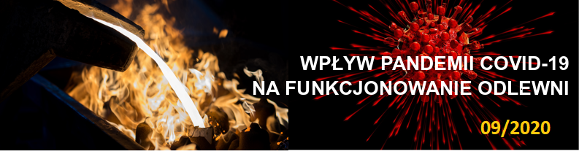
Wpływ COVID-19 na aktualną sytuację odlewni - WRZESIEŃ 2020
Czy odnotowano spadek wielkości sprzedaży (w III kw. 2020) w stosunku do roku poprzedniego ?
Jeśli TAK, o ile %. Jeśli NIE, proszę wpisać 0.
Kliknij tutaj, aby wprowadzić tekst%
Czy obserwują Państwo problemy z płynnością finansową (wrzesień 2020)?
☐ TAK ☐ NIE
Czy obserwują Państwo spadek zamówień?
☐ TAK ☐ NIE
Jakie podjęto działania zaradcze w okresie VI-IX 2020?
☐ czasowe przerwanie produkcji (przestój)
☐ wprowadzenie skróconego czasu pracy
☐ redukcja zatrudnienia (pracownicy etatowi)
☐ rezygnacja z pracowników agencyjnych
☐ wykorzystanie wsparcia w ramach Tarczy Antykryzysowej
☐ inne

Wpływ COVID-19 na niedaleką przyszłość odlewni
Czy planują Państwo przestoje w działalności produkcyjnej lub skrócony czas pracy w IV kw. 2020?
☐ TAK ☐ NIE
Jakie widzą Państwo największe problemy i zagrożenia w IV kw. 2020?
☐ duży spadek zamówień
☐ redukcja zatrudnienia
☐ utrata lub zakłócenie płynność finansowej
☐ niedobór surowców
☐ inne

Jaki przewidują Państwo horyzont czasowy powrotu do poziomu działalności sprzed kryzysu?
☐ 1-3 miesięcy ☐ 3 – 6 miesięcy ☐ 6 - 12 miesięcy ☐ powyżej 1 roku ☐ powyżej 2 lat
Czy poziom zamówień w miesiącu wrześniu wskazuje na zmianę dotychczasowej tendencji spadkowej?
☐ TAK ☐ NIE
Dodatkowe uwagi i spostrzeżenia, którymi chcieliby się Państwo podzielić
Kliknij tutaj, aby wprowadzić tekst.

DANE ODLEWNI
Nazwa firmy | Kliknij tutaj, aby wprowadzić tekst.
DANE OSOBY WYPEŁNIAJĄCEJ ANKIETĘ
Imię i nazwisko | Kliknij tutaj, aby wprowadzić tekst.
e-mail | Kliknij tutaj, aby wprowadzić tekst.
Wyrażam zgodę na przetwarzanie moich danych osobowych przez Stowarzyszenie Techniczne Odlewników Polskich. Oświadczam, że wiem o prawie wglądu w dane i prawie ich poprawiania. ☐ TAK

